《安全评价报告信息公布表》
机构名称 | 重庆市安全生产科学研究有限公司 |  |  |  |  |  | 资质证号 |  |  | APJ-（渝）-001
委托单位 | 贵州省经纬矿业有限公司玉屏侗族自治县田坪镇白果村冷风坳砂石场
项目名称 | 贵州省经纬矿业有限公司玉屏侗族自治县田坪镇白果村冷风坳砂石场预评价
项目类别 | ☑预评价 □现状评价 □验收评价 □其他
所属业务类别 |  | 金属、非金属矿及其他矿采选业
安全评价过程控制情况
安全评价项目管理 | 项目组组长 |  |  |  | 技术负责人 |  |  |  |  |  | 过程控制负责人
安全评价项目管理 | 陈红旭 |  |  |  | 唐元杰 |  |  |  |  |  | 冯 皓
编制过程 | 报告编制人 |  |  | 报告提交日期 |  |  |  | 报告审核人 |  |  |  | 报告审批人
编制过程 | 王艳飞 |  |  | 2022.3 |  |  |  | 蔡治勇 |  |  |  | 蔡治勇
姓 名 | 认定专业 |  | 安全评价师从业识别卡/证书编号 |  |  |  |  | 注册安全工程师  注册证号 |  |  |  |  | 是否专职
陈红旭 | 机械相关专业 |  | 041366 |  |  |  |  | - |  |  |  |  | 是
田祖伟 | 安全专业相关内容 |  | 030719 |  |  |  |  | 55180193956 |  |  |  |  | 是
吴子科 | 水工结构 |  | 023846 |  |  |  |  | - |  |  |  |  | 是
孙文豪 | 通风专业 |  | 037349 |  |  |  |  | - |  |  |  |  | 是
王艳飞 | 采矿工程专业 |  | 036304 |  |  |  |  | - |  |  |  |  | 是
吴子科 | 水工专业相关内容 |  | 023846 |  |  |  |  | 55180193792 |  |  |  |  | 是
黄义旭 | 地质专业相关内容 |  | 040714 |  |  |  |  | - |  |  |  |  | 是
王永辉 | 电气专业相关内容 |  | 034150 |  |  |  |  | - |  |  |  |  | 是
唐元杰 | 采矿专业 |  | 001493 |  |  |  |  | 55070030029 |  |  |  |  | 是
冯皓 | 机械；化工机械 |  | S011053000110201000802 |  |  |  |  | 0016637 |  |  |  |  | 是
蔡治勇 | 热能与动力；火工 |  | 0800000000102949 |  |  |  |  | 0074134 |  |  |  |  | 是
项目简介 | 该矿山隶属于贵州省经纬矿业有限公司，企业类型为其他有限责任公司，法定代表人：彭康，注册资本：伍仟万圆整，经营范围：依法须经批准的项目，经相关部门批准后方可开采经营活动。  矿山于2021年11月10日取得由玉屏县自然资源局颁发的采矿许可证（证号：C5222232021117130152779），采矿权人：贵州省经纬矿业有限公司；经济类型：其他有限责任公司；开采矿种：建筑石料用白云岩；开采方式：露天开采；生产规模：38万立方米/年；矿区面积为0.207km2，矿区范围由10个拐点圈定而成；开采标高+730m～+595m；有效期：自2021年11月至2031年11月。  现场勘查照片：  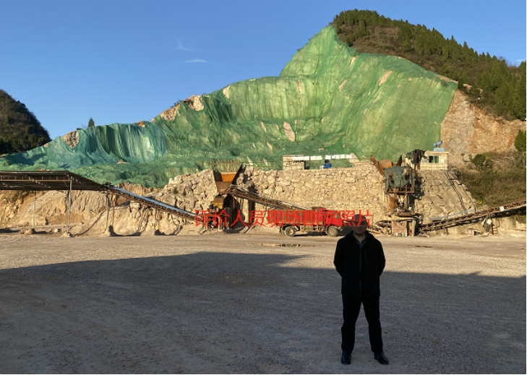  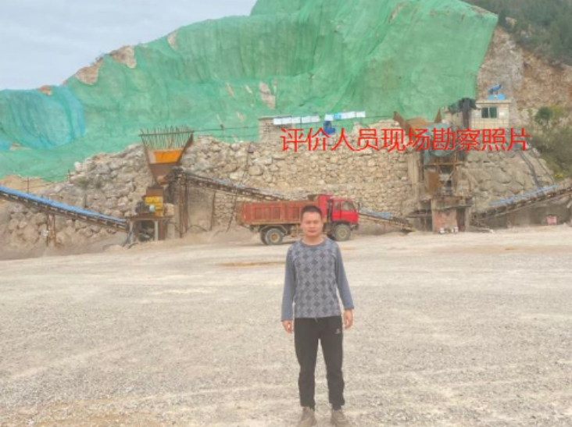
现场开展工作情况 | 勘验人员 |  | 勘验时间 |  |  | 勘验任务 |  |  | 勘验中的问题
现场开展工作情况 | 陈红旭 |  | 2021.12.15 |  |  | 现场指导
现场开展工作情况 | 王艳飞 |  | 2021.12.15 |  |  | 现场指导

